投稿专题（track）序号： 投稿专题（track）名称：

ERP实施中关键用户的角色转变及其影响因素研究*（标题：三号宋体 加粗居中）

王滢¹，潘绵臻²，陆璐³，毛基业³ （作者姓名：小四楷体 加粗 居中）
( 1. 北京工商大学 文科实践中心，北京 100048
2. 浙江工商大学 工商管理学院，杭州 310018
3. 中国人民大学 商学院，北京 100872)
（作者单位 所在省市 邮编：小四仿宋 居中）

摘 要（“摘要”：小五黑体 加粗） 本文采用扎根理论取向的数据分析方法，通过一个探索性案例研究，揭示ERP实施中关键用户角色转变的内涵及影响这一转变的因素。主要研究发现是：ERP实施中关键用户的有效参与包括深度参与行为和高度心理投入两方面；成功实施ERP的基础条件包括关键用户良好的个人素质等四个方面；关键用户的角色转变内涵包括其在公司内地位的提升等七个方面；其角色转变受其有效参与和成功实施ERP的基础条件影响。（摘要内容：小五宋体，不超过200字））
关键词 （“关键词”：小五黑体 加粗）ERP实施；关键用户；角色转变；组织变革认知 （关键词内容：小五宋体，3~5个关键词）
中图分类号（“中图分类号”小五黑体 加粗） C931.6（请查阅中国图书馆分类法）

Role Changes of Key Users and Their Influencing Factors in ERP Implementation（英文标题：五号 Times New Roman 加粗 居中）
WANG Ying¹，PAN Mianzhen²，LU Lu³，MAO Jiye³（作者姓名英文：五号 Times New Roman 居中）
(1. The Internship Center of Business & Law , Beijing Technology and Business University, Beijing 100048, China；
2. School of Business Administration, Zhejiang Gongshang University, Hangzhou 310018, China；
3. School of Business, Renmin University of China, Beijing 100872, China)
（单位，所在城市，邮编：小五 Times New Roman 居中）

Abstract （“Abstract”：小五 Times New Roman 加粗）We employed the grounded theory data analysis approach to examining key users’ role changes and the influencing factors in ERP implementation via an exploratory case study. Major findings include that key users’ effective participation consists of deep participation behaviors and high psychological involvement; the basic conditions for successfully implementation of ERP include four aspects such as key users’ outstanding personal qualities; key users’ role changes are characterized in seven dimensions including rising status in their company; their role changes are affected by their effective participation and the basic conditions for successfully implementing ERP. （内容：小五 Times New Roman）
Key words（“Key words”：小五 Times New Roman 加粗） ERP implementation; key users; role change; cognitions of organization change（内容：小五 Times New Roman）

（正文内容：五号宋体）
成功实施企业资源计划（ERP）系统能够为企业在运营、管理和战略方面带来潜在效益（Kweku等，2008；Murphy等，2002）。然而一项调查发现51%的企业认为ERP系统的导入并不成功，超过70%的ERP实施未达到管理者预期（Robbins-Gioia，2002）。中国企业和商业环境下实施ERP具有更大挑战（Wang，2005），成功率仅10%左右（张喆等，2005）。虽然已有大量研究揭示影响成功实施的关键因素，实施团队被认为是最重要的成功关键因素之一（Somers等，2004；Markus等，2000），但ERP项目的成败预测仍是扑朔迷离（Kweku 等，2008）。
ERP系统的实施经常伴随一定程度的业务流程再造（BPR）（Quiescenti等，2006），是一种组织变革（Martin等，2007；Quiescenti等，2006；Kai，2003）。员工对变革的接受是变革成功的关键因素之一（Bartunek等，2006）。代表各部门参加ERP实施的业务人员被称为“关键用户”，通常是业务流程方面的专家（Wu等，2002；Volkoff等，2002）。作为重要的实施人员，其工作满意度与ERP成功实施存在显著的正相关（Wu等，2002）。关键用户很可能会因其对未来的不确定性而带有抵触情绪，从而影响ERP的成功实施。然而目前有关关键用户的研究中没有指出其在实施ERP前后，职业发展、工作角色、个人能力、专业水平等方面会有哪些转变，这些转变受到哪些因素的影响。这方面研究的缺乏使管理者在实践中缺乏理论依据和指导。
鉴于关键用户在ERP实施中的重要作用，有必要对其角色转变及影响因素进行专门研究。为此我们提出研究问题：（1）ERP实施中关键用户角色转变概念的内涵是什么？（2）关键用户角色转变的影响因素有哪些？本文采用扎根理论取向的研究方法，通过一个案例研究，归纳出关键用户角色转变这一概念，以及影响其角色转变的因素。本研究对如何推进ERP的有效实施、选拔合适的关键用户，以及关键用户如何有效参与实施ERP有实践指导意义。

1 文献综述 （一级标题：四号幼圆 加粗）

1.1 ERP实施中的关键用户研究 （二级标题：小四黑体）
目前有关ERP实施关键用户的研究主要集中在三方面。首先是关键用户参与的主要活动研究。关键用户主要参与：学习ERP的系统配置、在ERP实施中负责培训最终用户、编写培训材料和部分操作手册和参与有关业务单元引入ERP模块的过程（Lorenzo 等，2005）。关键用户与实施顾问一起承担着建立模型和调整优化组织流程的重要决策责任（Volkoff 等，2001），提供实施ERP所需的业务知识（Soh 等，2000）。
第二是关键用户与其他相关实施人员的知识互动研究。既存在着由实施顾问到关键用户的ERP知识转移，又存在着反向的业务知识转移（徐青，2006）。前者的知识转移形式包括书面文档和培训，而培训通常被认为是主要形式（Volkoff 等，2004）。关键用户也应与最终用户进行交流以获取业务流程的相关信息，使最终用户和管理人员了解未来的变革（Robey 等，2002）。理想情况下，关键用户和最终用户之间应有广泛的知识交流（Jones，2005）。如果双方知识共享不充分，ERP实施很难成功（Soh 等，2000）。此外，还存在关键用户间的知识共享。实施团队中每个成员必须了解其他成员的工作，才能更有效地配置业务流程（Baskerville 等，2000）。进行客户化配置时，需要了解企业文化、管理体系和制度、组织结构、相关业务流程及工作模式；企业多年积累的行为惯性和惰性；企业对以往新技术应用、组织变革体验和适应能力等三方面知识（董小英，2002）。这些知识通常是隐性的，内嵌于组织过程中，因此关键用户间应努力实现一定程度的相互理解（Jones 等，2004）。企业需要相应的管理方法和措施来促进关键用户之间的知识共享（Jones，2005）。
第三是与关键用户相关的知识转移影响因素研究，包括关键用户的个体因素、实施顾问的个体因素、双方关系和情境因素（徐青，2006；Ko 等，2005； Szulanski，1996）。Newell 等（2004；2001）和Pan等（2007；2001）从关系视角研究了关键用户的社会资本对知识转移效果的影响。相关研究还有探讨影响知识转移的知识源（实施顾问）特征，知识接收者（关键用户）特征，以及情境因素（Timbrell 等，2001；Ko 等，2005）。
然而，已有研究文献还没有针对关键用户的角色转变问题的研究。

1.2 组织变革及变革认知理论（二级标题：小四黑体）
组织变革通常指在组织中推行的一种有计划与目标导向的变革活动（Robbins，2009）。变革实施者的参与程度对有效实施变革尤为重要（Bartunek等，2006；Pasmore等，1992）。变革对人的心理产生影响，给人们带来没有准备的多余工作、唤起不确定性（Sweeney，2000），以及对未知的恐惧、对社会关系的威胁及无法认知变革等（Almaraz，1994）。因此，变革会遇到来自个人层面的阻力，主要表现在企业成员面对组织变革的消极、抵制或反对行为（郭斌等，2010）。对变革的认知还会影响组织成员的工作绩效（王琴，2008）。管理者应密切关注员工不同时间对变革的反应，了解员工对变革的理解（Piderit，2000）；明确自己在变革过程中所应扮演的角色，帮助员工建立正确的变革认知（Oreg等，2011）；可通过教育宣导及沟通，使员工了解变革的必要性（Torppa等，2011；Armenakis等，2007；Frahm等，2005）。
组织变革理论为本文研究问题的提出提供了理论背景。由于ERP实施会产生不确定性，可能会对关键用户的心理产生影响，形成系统实施的阻力。因此有必要进一步探索系统实施对关键用户产生哪些影响。但正如之前所指出的，对关键用户角色转变问题的研究存在缺口，本研究可进一步为领导者及关键用户提供“如何做”的理论指导。
组织变革认知理论对本研究也具有一定借鉴作用。国外研究大都集中于从员工抵制变革的原因角度探索其心理活动（如Fugate等，2008；Bartunek等，2006；Oreg等，2006）。国内学者根据研究目的把组织变革认知划分成不同的维度。例如，杨珏（2008）将员工的变革认知分为对变革的有效性认知、对员工沟通协调的认知和对员工权益保障的认知三个维度。吴毓婷（2009）将员工的变革认知分为四个维度：对变革意义的认知，对变革操作效果的认知，对自身权益保障的认知，变革后适应性的认知。
目前对于组织变革认知维度的研究有一定局限性（吴毓婷，2009），多数研究基于某家具体发生某类型变革的组织，尽管大都不具有较强的适用性，但对本研究仍具有一定的借鉴意义。本研究中，我们对关键用户进行访谈的问题涵盖了上述维度。例如，与员工权益保障维度相关的问题为：“通过参加ERP项目，关键用户的个人能力有哪些提升？”、“实施完ERP后，在组织中的地位、作用是否有提升？对个人职业生涯有哪些影响？”

2 研究方法（一级标题：四号幼圆 加粗）
本文采用探索性案例研究方法，较适合回答“如何”、“为什么”这类研究问题（殷，2004）。探索性案例研究是指在没有任何理论假设的前提下进行案例调研，通过对调研资料的归纳分析对现象进行解释，并依此结果探索性地构建新理论（毛基业等，2008）。本文采用扎根理论取向的数据分析方法（Lee 等，1999）。

2.1 研究情境（二级标题：小四黑体）
D公司是以地球物理勘探业务为主，拥有多元开发、公共事业等辅业的跨国经营企业。D公司大力实施“全球化、数字化、一体化”的发展战略。2002年在国内重组多家公司，组织机构较繁琐，纵向层级、横向单位数量较多，且各自为政，通过传统的方式经营、决策、控制难度很大，需要统一高效的平台加强业务控制。
2003年6月，D公司的ERP项目正式启动，主要涉及三方参与者：项目领导组，Beta咨询公司顾问和D公司ERP执行组。2004年2月开始上线应用，先选取公司总部、装备事业部等部门作为试点，目的是先建立业务模板，之后进行了全面横向推广。2005年8月，基本完成集中部署工作。到2008年我们访谈时，D公司的ERP系统已经成功运行，效益也初步显现。该系统规范了基础数据，实现了信息共享。系统功能基本满足业务需求，对公司管理水平的整体提高和管理效率的全面提升起了很大作用。
在实施过程中关键用户起着重要作用。从项目正式启动开始，关键用户先后进入项目组，参与了以下工作：（1）初期：参加有关ERP理念和系统功能知识培训。（2）蓝图设计阶段：梳理公司现有流程，参与设计未来流程，编写业务流程文档、画流程图等。（3）需求调研阶段：收集业务部门的关键需求。（4）实施推广阶段：在实施顾问的辅助和指导下进行系统配置，单元测试和集成测试，编写ERP操作手册以使最终用户可以顺利操作系统。（5）上线准备阶段：负责培训最终用户，进行分批次、分模块的系统操作培训。（6）上线及上线后支持：对系统进行维护使其正常运作，判断和解答最终用户遇到的各种问题，同时承担完善和改进系统的工作。

2.2 数据收集与分析方法（二级标题：小四黑体）
访谈前课题组收集D公司实施ERP项目的相关资料。进行问题设计，包括描述性信息、引导性问题及反思和阐释性问题。进行正式访谈，共访谈10人，其中6人为主要访谈对象（包括ERP项目组正、副主任及各模块关键用户），另外4人是为了更加熟悉和了解研究情境而做的访谈。每次访谈时间为1~2.5小时。访谈结束后，根据录音撰写出超过22万字的访谈记录。
本研究采用扎根理论取向，以主题编码的方式进行数据分析（Strauss等，1998；Van Maanen，1979）。具体按如下步骤进行：
第一，开放式编码。反复阅读初始访谈材料，从整体上把握每个访谈对象所表达的意思。对访谈材料逐句地进行编码，尽可能保持开放的心态（Strauss等，1998），使用访谈者自己的词汇来标识每个句子的含义。
第二，归纳一阶概念。再次阅读每篇访谈材料，标明相似和不同的句子、段落以发现访谈材料间的相似和不同处。对不同访谈对象的相似或不同词汇进行反复比较以发现概念模式（Strauss等，1998），归纳出“一阶概念”（Van Maanen，1979）。一阶概念仍主要使用访谈者自己的词汇。
第三，归纳二阶概念。在对一阶概念进行反复比较的过程中借助于ERP实施和关键用户领域的文献对一阶概念间的潜在关联性进行阐释。根据关联性将一阶概念分成不同的组，抽象为二阶概念（Van Maanen，1979）。
第四，归纳汇总性概念，构建模型。根据二阶概念间的相关性将二阶概念分组，每组归纳为一个汇总性概念。之后对汇总性概念之间的关系加以阐释，形成一个完整的故事线。这一工作类似于Strauss 等（1998）的“选择性编码”。对各汇总性概念加以联系，最终形成理论模型。

3 研究发现（一级标题：四号幼圆 加粗）
本节主要报告D公司ERP实施过程中，关键用户的有效参与、成功实施ERP的基础条件和角色转变这三个概念的内涵，以及概念之间的联系。

3.1 概念内涵（二级标题：小四黑体）

3.1.1 关键用户的有效参与（三级标题：五号黑体）
ERP实施中关键用户有效参与包含两方面：他们的深度参与行为和高度心理投入。通过对D公司关键用户深度访谈的数据进行分析，共归纳出12个一阶概念、2个二阶概念。一阶概念“主动学习”、“‘榨取’顾问知识”、“跨模块沟通”、“项目团队内部定期沟通”、“共同决策”、“回答用户的问题”、“亲力亲为”、“全职投入”可归纳为二阶概念“关键用户的深度参与行为”。一阶概念“了解ERP的兴趣和愿望”、“工作的决心”、“认同ERP”、“建立信心”被归纳为二阶概念“关键用户的高度心理投入”（详见3.1节图1）。由于篇幅限制，本节及3.1.2节省略了基础数据的展示。

3.1.2 关键用户成功实施ERP的基础条件（三级标题：五号黑体）
关键用户成功实施ERP的基础条件包括关键用户良好的个人素质、良好的组织环境、领导支持和顾问支持。共归纳出18个一阶概念、4个二阶概念。例如，将一阶概念“工作经验丰富”、“自学意识强”、“工作责任感强”、“具有较高的敬业精神”、“学习能力强”、“具备一定的沟通和协调能力”归纳为二阶概念“关键用户良好的个人素质”（详见3.1节图2）。

3.1.3 ERP实施中关键用户的角色转变（三级标题：五号黑体）
ERP实施中关键用户的角色转变包括七个方面：在公司“地位”的提升、个人能力的提高、工作角色多样化、决策层面参与、单职能视角到跨部门全职能视角的转变、ERP“文盲”到ERP专家的转变、业务人员到ERP实施专业性人才的转变。共归纳出22个一阶概念、7个二阶概念。将一阶概念“职位提升”、“行政待遇提高”、“职业生涯稳定”归纳为二阶概念“关键用户在公司‘地位’的提升”（表1）。一阶概念“提高了沟通能力”、“提高了培训技能”、“提升了管理思维（从事务到政策）”、“增加跨部门的业务知识”、“吸收了丰富的知识、管理和业务经验”归纳为二阶概念“关键用户个人能力的提高”（表2）。一阶概念“‘学生’、‘先生（老师）’、‘医生’”归纳为二阶概念“关键用户工作角色多样化”（表3）。一阶概念“决策层面参与”归纳为二阶概念“关键用户决策层面参与”（表4）。一阶概念“建立全局观念”、“在公司层面看问题”、“视野的提升和拓展”、“打破思维的局限性”归纳为二阶概念“单职能视角到跨部门全职能视角的转变”（表5）。一阶概念“理解ERP理念”、“熟悉ERP配置和各模块功能”、“熟练操作ERP”归纳为二阶概念“ERP‘文盲’到ERP‘专家’的转变”（表6）。一阶概念“既懂业务又懂系统”、“可以独立解决ERP实施中的问题”、“帮助职能部门制定系统设计和实施方案”归纳为二阶概念“业务人员到ERP实施专业性人才的转变”（表7）。
我们将企业内关键用户的姓名隐去，代之以“财务A”、“人事A”、“主任A”等，指明采访对象的职务，兼顾保密原则。
表1 关键用户在公司“地位”的提升（二阶概念）（表头：小五 黑体 居中）
（表中内容：小五 宋体）
一阶概念 | 典型引用
职位提升 | （1）当时财务组任组长的是财务处的一个副处长李Ｘ，现在调到集团公司信息管理部，……，副经理现在是。（财务A）（2）……现在集团是负责SAP的项目经理。（人事A）
行政待遇提高 | （1）……相应的给每一个关键用户一些行政上的待遇……（设备A）（2）行政上是提升了……。(财务A)
职业生涯稳定 | （1）这样好的一点是在公司机关了，相对稳定了，这是我们个人生涯里边最难能可贵的。（设备A）（2）……他换了岗位对他来说这个企业这个信息化工作始终会有他一块儿的支持的。（物资A）

表2 关键用户个人能力的提高（二阶概念）（表头：小五 黑体 居中）
（表中内容：小五 宋体）
一阶概念 | 典型引用
提高了沟通能力 | （1）我以前也一样，在正式场合，面对很多领导的时候，我脸都会红的，现在，在任何一个大的场合，成百上千人，最起码你的心理优势已经有了，不会产生恐惧……。（设备A）（2）通过做项目以后……和人的交流就有很大的改善。最早就是说上台张不开嘴，下台以后不知道嘴如何张，这种沟通在培训过程中，已经培养、锻炼了，并且应用了。（设备A）
提高了培训技能 | （1）我们很多人，在没有培训之前，是上不了讲台的，他不知道该怎么向别人传授这些知识，去讲授这些知识……。（设备A）（2）我们自己人讲，顾问做一些辅助，在座的（关键用户）都是将使。（主任A）
提升了管理思维（从事务到政策） | （1）到设计的时候，因为你的思路完全和财务抛开了，不是原来的借贷了，你所以说这种管理的转变是那会最大的一个收获。（财务A）（2）……我们更多的去做战略……。（人事A）（3）还有一点，更长远的考虑，若干年以后，系统中不同层面到底应该得到什么样的价值，这都是我们要考虑的问题。（人事A）
增加跨部门的业务知识 | （1）我原来对……，都不懂，我是到这个项目中才去学的，……，所以这不是把你的知识减少了，而是增强了。（人事A）（2）……谈工作的时候，我肯定要说，你们这块现在什么情况，哪些新的方法，……，他把他的东西全部倒出来，跟你沟通。（项目A）（3）这肯定是的，以前我不懂财务，那么现在通过这样一个整体的项目实施，我对财务，……，已经是相当熟悉了，同样使我的知识储备又增加了一部分。（设备A）
吸收了丰富的知识、管理和业务经验 | （1）参与框架设计的时候过程呢，你对整个公司的业务有了一层更深层次的了解。（财务A）（2）过去，职务体系、职位体系、薪资宽带，不太了解这些东西，我们现在都了解这些知识了，而且全把它体系化了。（人事A）（3）……后来知道HR做的最好的PeopleSoft，原来都不知道这个。（人事A）

表3 关键用户工作角色多样化（二阶概念）（表头：小五 黑体 居中）
（表中内容：小五 宋体）
一阶概念 | 典型引用
“学生” | （1）你首先是学生，得跟顾问去学。（人事A）  CRP1主要是对我们关键用户进行培训，……。（设备A）
“先生”（老师） | （1）到了下个阶段，真正到我们给基层用户培训，……要充当内部讲师的角色。（人事A）（2）那么CRP2是我们要对我们职能部室的一些用户进行培训，这时候我们的角色就发生变化了，由被动变为主动。（设备A）
“医生” | （1）第三个是医生，业务出了问题要诊断，要查疑分析，……形成最佳的方案。（人事A）（2）……合理的经过我们评估之后，我们就采纳，不合理的我要告诉你为什么我不这么做。（设备A）

表4 关键用户决策层面参与（二阶概念）（表头：小五 黑体 居中）
（表中内容：小五 宋体）
一阶概念 | 典型引用
决策层面参与 | （1）而作为一个管理部门，有一定约束力，这时候我的一些设想，我的一些规划，……我可以完全按照我们的一些想法去做。（设备A）（2）参与框架设计的时候，你对整个公司的业务有了一层更深层次的了解。（财务A）

表5 关键用户个人能力的提高（二阶概念）（表头：小五 黑体 居中）
（表中内容：小五 宋体）
一阶概念 | 典型引用
建立全局观念 | （1）……原来我们主要是从业务的，……一个工作的一个重复、反复，现在要进行一个转变，……因为你要把握它全局观念……。（财务A）（2）……比原来想的要多了，……我觉得一个最大的收获就是从全局方面来把握这个能力比原来增大了……。（财务A）（3）……就是关键用户始终要站在全局的角度去看问题，而不是站在原单位或者基层的角度去看问题。（主任A）（4）……当我们考虑事情的时候要考虑全局的事情而不是说考虑某一个点的事情。（主任A）
在公司层面看问题 | （1）……感觉自己不是原来你做的那点工作了，已经站在集团，负责整个集团的。（财务A）（2）我刚才提到的，站在全公司的范围内，站在这个更高的层面，把这些知识全部融合起来，……。（项目A）
视野的提升和拓展 | （1）还有一点，更长远的考虑，若干年以后，系统中不同层面到底应该得到什么样的价值，这都是我们要考虑的问题。（人事A）（2）……我们是把你现在需要做的和下一步需要做的放出来，现在我应该怎么做，将来我怎么做，我有提前规划，我站在这个中间环节，前后都在看。（项目A）（3）……我见识的层面可能不一样了，实际上是这么一种认知。（设备A）
打破思维的局限性 | （1）……对管理上的拓展，当初我们在做的时候，我们作为一个派过来的关键用户，我们每个人都是有局限性的，……来了之后希望和各个部门、各个单位进行沟通……。（项目A）（2）最早我们是在这四个大圈的项目管理的一小圈里，在这转呢……但我们后来先从点，再扩散嘛，扩散到面，然后涵盖整个系统。（项目A）

表6 ERP“文盲”到ERP“专家”的转变（二阶概念）（表头：小五 黑体 居中）
（表中内容：小五 宋体）
一阶概念 | 典型引用
理解ERP理念 | （1）我刚开始不行，现在谈ERP就没问题了。（人事A）（2）测试对个人提高是蛮大的，……，由表层的认识到感性的认识。（设备A）
熟悉ERP配置和各模块功能 | （1）……所有的设置我们都设置好了，才可能把数据导入，这一方面肯定是都比较熟悉了。（财务A）（2）现在我们上线一个单位，完全是我们（关键用户）自己做配置。（主任A）
熟练操作ERP | （1）操作方面，达到比较熟悉了……。（项目A）（2）到写完这个操作手册之后，对这个系统的把握实际上已经达到一个比较成熟的程度了。（财务A）

表7 业务人员到ERP实施专业性人才的转变（二阶概念）（表头：小五 黑体 居中）
（表中内容：小五 宋体）
一阶概念 | 典型引用
既懂业务又懂系统 | （1）我功能很了解，业务很了解……。（人事A）（2）它是一个综合体……我们懂业务的，不可能懂系统，懂系统的也不可能完整地了解我们整个公司的运营情况，这时候，你就是一个承上启下的载体。（设备A）
可以独立解决ERP实施中的问题 | （1）因为我们公司所有的流程图在管理咨询阶段基本上全是我们自己画的，……，所以说后来我们自己都独立操作这些方面。（财务A）（2）……从2005年以后，我们所有的开发，基本上没有请实施顾问，请教的话也是技术方面的问题。（设备A）
帮助职能部门制定系统设计和实施方案 | （1）现在主要是ERP支持，以及一些大的一个方案的设计……。（财务A）（2）完了还有就是根据底下的需求或者我们自己觉着的需求，进行一些开发啊，一些功能的完善……。（财务B）（3）所有的实施，……都是我们自己在做，……包括对外的网站，所有的设计都是我们自己进行设计的，没有经过任何人。（设备A）

经过分析、编码和归纳访谈材料，归纳出52个一阶概念和13个二阶概念，3个汇总性概念，构成了一个完整的概念体系(图1~3)。
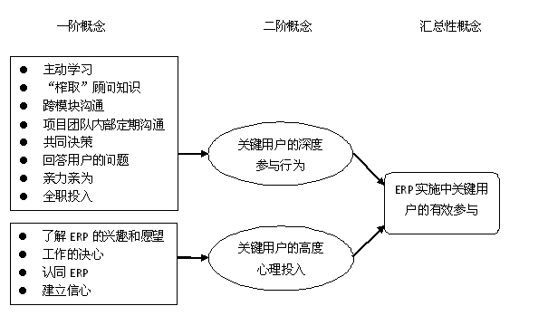
图1“关键用户的有效参与”概念层次图 （图：小五 黑体）
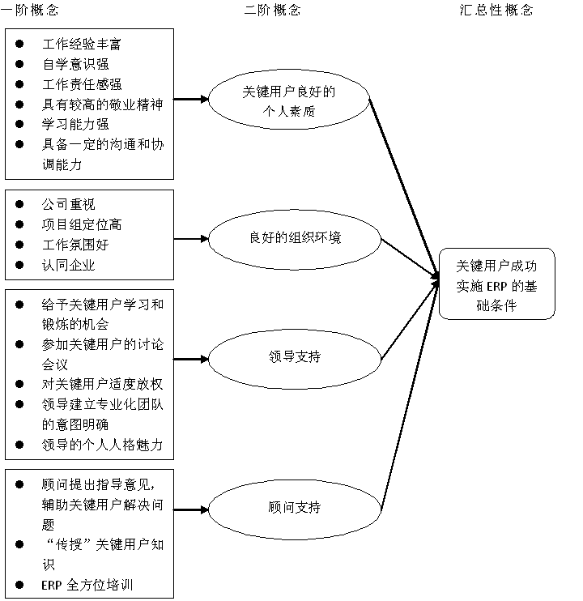
图2 “关键用户成功实施ERP的基础条件”概念层次图 （图：小五 黑体）
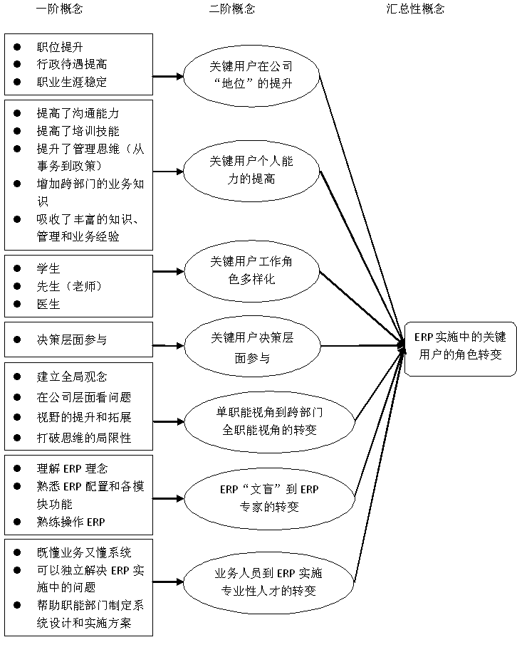
图3 “关键用户的角色转变”概念层次图 （图：小五 黑体）

3.2 概念间联系（二级标题：小四黑体）
通过分析各位主要访谈对象的访谈材料，关注他们在实施ERP时展现的特点、具体感受及实施ERP后的变化来构建汇总性概念（及其所涵盖的一阶、二阶概念）间的联系。对所有主要访谈对象的角色转变及影响因素进行整理，最终得到汇总性概念框架。
以关键用户财务A为例，此关键用户具有丰富的业务经验，学习能力强，具有高度的工作责任感和敬业精神并全职地投入到ERP项目中。在实施ERP的过程中主动学习，画流程图，编写操作手册等，并经常参与跨模块沟通讨论，参与共同决策。比如财务A曾说：“我们就是逐步讨论，形成了最终的这么一个方案”，该关键用户深度参与了ERP实施过程。同时他在实施ERP过程中始终保持着信心，如“最低谷的时候也必须要坚持下去。”还强调领导和顾问的支持，如领导的个人人格魅力和顾问对他们全方位的培训，给予了他很大帮助。在参与项目实施的过程中，他发现自身的管理思维提升了，建立起了全局观念，并能在公司层面看问题，参与一些决策层面的活动，如“到设计的时候，因为你的思路完全和财务抛开了，不是原来的借贷了，所以说这种管理的转变是那会最大的一个收获”。吸收了丰富的知识和业务经验，理解ERP理念并可以熟练操作ERP，可独立解决实施中的问题，成为一个既懂业务又懂系统的人员。我们将访谈中财务A的角色转变涵盖的内容及影响因素进行了整理（见表8）。
表8 关键用户财务A的角色转变及其影响因素 （表头：小五 黑体 居中）
（表中内容：小五 宋体）

一阶概念 | 典型引用
关键用户的深度参与行为、关键用户的高度心理投入、关键用户良好的个人素质、良好的组织环境、领导支持、顾问支持 | 个人能力的提高（中）、工作角色的多样化（高）、决策层面的参与（中）、关键用户单职能视角到跨部门全职能视角的转变（高）、ERP“文盲”到ERP专家的转变（高）、业务人员到ERP实施专业性人才的转变（高）
通过对每位访谈者的访谈数据进行深入分析，我们发现D公司在ERP实施过程中，关键用户的深度的参与行为和高度的心理投入对其在公司“地位”的提升、个人能力的提高、工作角色多样化等方面的转变有积极的促进作用。同时，关键用户的角色转变也受到其良好的个人素质和组织环境、领导和顾问的支持的影响。根据我们对以上概念的汇总，得到一个清晰的逻辑框架：“ERP实施中关键用户的角色转变”受到“ERP实施中关键用户的有效参与”和“关键用户成功实施ERP的基础条件”因素的影响（图4）。
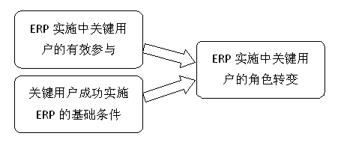
图4 汇总性概念框架 （图：小五 黑体）

4 结论与讨论 （一级标题：四号幼圆 加粗）
本研究通过采用探索性案例研究和扎根理论取向的数据分析方法，发现ERP实施中关键用户的有效参与、成功实施ERP的基础条件和角色转变三个概念的内涵，以及它们之间的联系。关键用户的有效参与包括其深度参与行为和高度的心理投入两方面（二阶概念），其中深度参与行为涉及“主动学习”、“‘榨取’顾问知识”和“跨模块沟通”等八个一阶概念；高度的心理投入涉及“了解ERP的兴趣和愿望”、“工作的决心”等四个一阶概念（图1）。关键用户成功实施ERP的基础条件包括关键用户良好的个人素质、良好的组织环境、顾问和领导支持四个方面，涉及“工作经验丰富”、“自学意识强”等18个一阶概念（图2）。关键用户角色转变包括其在公司“地位”的提升和个人能力的提高等七个方面，共计涉及22个一阶概念（图3）。关键用户的深度参与和其成功实施ERP的基础条件能够对其角色转变产生影响（图4）。
本研究为ERP实施中关键用户角色转变的研究填补了缺口，为管理者对关键用户进行培训和沟通提供依据。在实践方面，对实施ERP企业的管理者及参与ERP实施项目的关键用户有所启示。
第一，对管理者而言，应在ERP实施中关注变革给关键用户带来的心理影响，在实施的不同阶段及时对他们进行培训和沟通，以消除其内心疑虑；应为他们提供良好的实施ERP的基础条件（包括领导支持、顾问支持、良好的组织环境）来促进其角色转变，使ERP顺利实施。注意营造融洽的工作氛围，给予他们充分信任和授权等，在单位内部创造有利于他们开展工作的条件。
第二，管理者应认识到关键用户对ERP的实施成功起着重要作用，应选择对本单位的业务流程、业务内容、企业文化、管理风格等非常熟悉，熟悉企业运作流程和内部管理要求，具有丰富的专业知识和实际业务经验，学习能力强，具有高度责任感和敬业精神，同时还具备一定沟通和协调能力的业务人员参与项目实施。
第三，对关键用户而言，参加ERP实施会带来个人能力的提高，如沟通和培训技能，增加跨部门的业务知识，拓展视野，打破固有思维的局限性，见识的层面更高更广。会使自己对ERP更全面地理解和掌握，成为一个专业化的实施人才。关键用户要想实现上述的角色转变，应全职投入到项目中，自主学习，向顾问学习系统方面的知识，了解与本部门相关模块的业务知识，不能将视野局限在本业务部门。重视与其他模块关键用户的沟通，尽量亲力亲为。具有了解和实施ERP的兴趣，认可ERP，在一定程度上接受系统的不完美，并对成功充满信心。
需要注意的是，本文存在若干局限性，威胁到结论的正确性和普适性。首先，本文的结论来自单个案例，受到特定情境、环境和组织的影响，不一定具有普遍性。关键用户角色转变模型需要更多实证研究的检验。其次，本文属于回顾式研究，访谈数据可能因为访谈对象记忆不清晰而有所偏差。尽管我们通过多位报告人提供的信息进行相互印证，但建议未来的研究做一些实时观察。此外，在本研究中，信息提供者相对较少，基本按每个模块一位关键用户的原则选取访谈对象，在后续的研究中可以增加访谈用户数量。访谈对象中最好也包含顾问。最后，我们希望本研究能够激发本领域更多的后续研究，在其他研究情境中验证或扩展本文所归纳的结论。

参 考 文 献 （“参考文献”标题：四号幼圆 加粗 居中）

(参考文献内容：中文：小五宋体；英文：小五 Times New Roman)

[1] Almaraz J. Quality management and the process of change[J]. Journal of Organizational Change Management, 1994, 7(2): 6-14.
[2] Armenakis A, Bernerth J B, Pitts J P & Walker H J. Organizational change recipients’ beliefs scale: Development of an instrument[J]. Journal of Applied Behavioral Science, 2007(43): 481–505.
[3] Bartunek J M, Rynes S L & Ireland R D. What makes management research interesting and why does it matter[J]. Academy of Management Journal, 2006, 49(1): 9-15.
[4] Bartunek J M, Rousseau D M, Rudolph J W & DePalma J A. On the receiving end: Sensemaking, emotion, and assessments of an organizational change initiated by others[J]. Journal of Applied Behavioral Science, 2006(42): 182–206.
[5] Daft R L, Steers R M. Organizations: a micro/macro Approach[M]. IL: Scott Foreman & Company, 1986.
[6] Frahm A J, Brown A K. Building an organizational change communication theory[C]. Academy of Management Best Conference, 2005: C1-C6.
[7] Fugate M, Kinicki A J & Prussia G E. Employee coping with organizational change: An examination of alternative theoretical perspectives and models[J]. Personnel Psychology, 2008(61): 1-36.
[8] Jones M C, Price R L. Organizational knowledge sharing in ERP implementation: Lessons from industry[J]. Journal of Organizational and End User Computing, 2004, 16 (1): 21-40.
[9] Kai Reimers. Implementing ERP systems in China[C]. Communications of the Association for Information Systems, 2003, (11): 335-356.
[10] Ko D G, Kirsch L J & King W R. Antecedents of knowledge transfer from consultants to clients in enterprise system implementations[J]. MIS Quarterly, 2005, 29(1): 59-85.
[11] Kweku-Muata, Osei-Bryson, Linying Dong & Ojelanki Ngwenyama. Exploring managerial factors affecting ERP implementation: An investigation of the Klein-Sorra model using regression splines[J]. Information Systems Journal, 18: 499–527.
[12] Lee T W, Mitchell T R & Sabylinski C J. Qualitative research in organizational and vocational psychology: 1979-1999[J]. Journal of Vocational Behavior, 1999, 55(1): 161-187.
[13] Lorenzo O, Kawalek P & Wood-Harper T. Embedding the enterprise system into the enterprise: A model of corporate diffusion[A]. Communications of the Association for Information Systems[C]. 2005. 15: 609- 641.
[14] Markus M.L, Tanis C. The Enterprise Systems Experience-From Adoption to Success [M]. Cincinnati, OH: Pinnaflex Educational Resources, Inc., 2000: 173-207.
[15] Martin N T, Huq Ziaul. Realigning top management’s strategic change actions for ERP implementation: How specializing on just cultural and environmental contextual factors could improve success[J]. Journal of Change Management, 2007, 7(2): 121–142.
[16] Murphy K, Simon S J. Intangible benefits valuation in ERP projects[J]. Information Systems Journal, 2002, 12: 301–320.
[17] O’Connor C A. Resistance: the repercussions of change[J]. Leadership & Organization Development Journal, 1993,14(6): 30- 36.
[18] Oreg S. Personality, context, and resistance to organizational change[J]. European Journal of Work and Organizational Psychology, 2006(15): 73–101.
[19] Oreg S, Berson Y. Leadership and employees’ reactions to change: the role of leaders’ personal attributes and transformational leadership style[J]. Personal Psycology, 2011(64): 627–659.
[20] Piderit S K. Rethinking resistance and recognizing ambivalence: A multidimensional view of attitudes toward an organizational change [J]. Academy of Management, 2000, 25:783-794.
[21] Pasmore W, Fagans M. Participation, individual development and organizational change: A review and synthesis[J]. Journal of Management, 1992, 18 (2): 375-397.
[22] Quiescenti M, Bruccoleri M, Commare U L, Diega S N L, Perrone G. Business process-oriented design of Enterprise Resource Planning (ERP) systems for small and medium enterprises[J]. International Journal of Production Research, 2006, 44: 3797–3811.
[23] Robbins S P, Judge A T. Organizational Behavior [M]. Upper Saddle River, Englewood Cliffs. New Jersey: Prentice- Hall Inc., 2009.
[24] Robey D, Ross J W & Boudreau M. Learning to implement enterprise systems: An exploratory study of the dialectics of change[J]. Journal of Management Information Systems, 2002, 19(1): 17-46.
[25] Robbins-Gioia. Biotechnology Survey Reveals Gaps in Project Management [Press Release]. (www.robbinsgioia.com/news_events/082602_BiotechSurvey.aspx, accessed 4 April 2006), 2002.
[26] Robbins-Gioia. ERP Survey Results Point to Need For Higher Implementation Success, Robbins-Gioia Press, 2002.
[27] Soh C, Kien S S & Tay-Yap J. Cultural fits and misfits: Is ERP a universal solution?[A] Communications of the ACM[C]. New York: ACM, 2000. 43 (4):47-51.
[28] Somers T N. A taxonomy of players and activities across the ERP project lifecycle[J]. Information & Management, 2004, 41(3): 257-278.
[29] Strauss A, Corbin J. Basics of Qualitative Research: Techniques and Procedures for developing Grounded Theory (2nd Ed.). Thousand Oaks, CA: Sage, 1998.
[30] Sweeney D J. The challenge of perpetual change[J]. Management Review, 2000, (89), Issue 2: 46.
[31] Szulanski G. Exploring internal stickiness: Impediments to the transfer of best practice within the firm[J]. Strategic Management Journal, 1996, (17), Winter Special Issue: 27-43.
[32] Timbrell G T, Andrews N M & Gable G G. Impediments to inter-firm transfer of best practice in enterprise systems context[A]. Seventh Americas Conference on Information Systems[C]. 2001. 1084- 1090.
[33] Torppa B C, Smith L K. Organizational change management: A test of the effectiveness of a communication plan[J]. Communication Research Reports, 2011(28): 62–73.
[34] Van Maanen J W. The fact of fiction in organizational ethnography[J]. Administrative Science Quarterly, 1979, 24(4): 539-550.
[35] Volkoff O, Sawyer S. ERP implementation teams, consultants, and information sharing[A]. Proceedings of Seventh Americas Conference on Information Systems[C], 2001. 1043-1045.
[36] Volkoff O, Strong D M & Elmes B. Between a rock and a hard place: boundary spanners in an ERP implementation[C]. Eighth Americas Conference on Information Systems, 2002: 958-962.
[37] Wang C, Xu L, Liu X & Qin X. ERP research, development and implementation in China: An overview[J]. International Journal of Production Research, 2005, 43(18): 3915–3932.
[38] Wu J, Wang Y. Development of a tool for measuring key-user satisfaction in an ERP environment[J]. Proceedings of the Pacific Asia Conference on Information Systems, 2002: 555-568.
[39] 陈烨. 组织变革认知与工作压力关系研究[D].南京: 南京理工大学, 2007.
[40] 董小英. 企业信息化过程中的知识转移:联想集团案例分析[J].中外管理导报, 2002,(11): 28- 35.
[41] 郭斌, 胡辉, 李晨. ERP 应用中组织变革的阻力研究[J]. 金融经济, 2010, (6): 96- 98.
[42] 毛基业, 张霞. 案例研究规范化方法及现状评估——中国企业管理案例论坛(2007)综述[J]. 管理世界, 2008, (4): 115- 121.
[43] 王琴. 组织变革认知、组织公民行为与工作绩效的关系研究——以中国科学院上海光机所为例[D]. 上海: 复旦大学, 2008, (4): 115.
[44] 吴毓婷. 组织变革中员工的变革认知、变革抵制倾向与组织承诺关系研究[D]. 浙江:浙江大学, 2009.
[45] 徐青. ERP实施知识转移影响因素实证研究[D]. 浙江:浙江大学，2006.
[46] 杨珏. 员工的企业结构变革认知对其组织承诺影响的实证研究——对某高新技术企业的个案分析[D]. 南京:南京师范大学, 2008.
[47] 张仕宏. 组织变革认知与员工工作压力及组织承诺关联性之研究——以三家国防机构合并案为例[D]. 台湾:私立中原大学, 2004.
[48] 罗伯特.K.殷. 案例研究设计与方法[M]. 周海涛. 重庆: 重庆大学出版社, 2004.
[49] 张喆, 黄沛, 张良. 中国企业ERP实施关键成功因素分析：多案例研究[J]. 管理世界,2005(12): 137-143.

注：参考文献书写示例如下：（请注意以下示例中标出的英文字母大小写规范以及作者姓名书写规范：姓（全称，首字母大写） 名字（首字母缩写，大写）

[1] 杨静, 邵培基. 专业市场电子商务应用的影响因素分析[J]. 管理学报, 2006, 3(3): 313-317.
[2] 侯杰泰, 温忠麟, 成子娟. 结构方程模型及其应用[M]. 北京: 教育科学出版社, 2004.
[3] 郑开青. 通讯系统模拟及软件[D]. 北京: 清华大学, 1987.
[4] Banker R D, Kauffman R J. The evolution of research on information systems: A fiftieth-year survey of the literature in management science[J]. Management Science, 2004, 50(3): 281-298.
[5] Rogers E M. Diffusion of Innovations[M]. New York: The Free Press, 1995.
[6] Petrowski A. A clearing procedure as a niching method for genetic algorithms[C]. Proc 3rd IEEE Conf Evolutionary Computation, Piscataway, NJ: IEEE Press, 1996:798-903.
[7] Loveman G W. An assessment of the productivity impact on information technologies[A]. Allen T J, Scoot Morton M S, Information Technology and the Corporation of the 1990’s: Research Studies, Cambridge, MA: MIT Press, 1994: 4-111.

作者简介:（“作者简介”：五号黑体）

王滢（1981-），女，北京工商大学文科实践中心讲师，研究方向为企业资源规划（ERP）系统实施、知识管理。
潘绵臻（1980-），男，浙江工商大学工商管理学院讲师，研究方向包括ERP系统实施、知识管理。
陆璐（1985-），女，北京储蓄银行，曾为中国人民大学商学院硕士研究生，硕士课题为ERP系统实施方向。
毛基业（1961-），男，中国人民大学商学院，博士，博士生导师，研究方向包括管理信息系统，ERP系统的实施，电子商务。

（内容：五号宋体，内容包括：作者姓名（出生年—），性别，职称，研究方向，Email）

* 基金项目：国家自然科学基金(7088801)。国家自然科学青年基金项目“ERP实施及应用中的知识情境化研究：基于跨边界知识管理视角”（批准号71102172）（基金项目：6号宋体） 通信作者：毛基业，中国人民大学商学院，教授，e-mail：jymao@ruc.edu.cn。（通信作者：6号宋体）
本文所有涉及的单位的真实名称已经隐去（脚注：6号宋体）。

